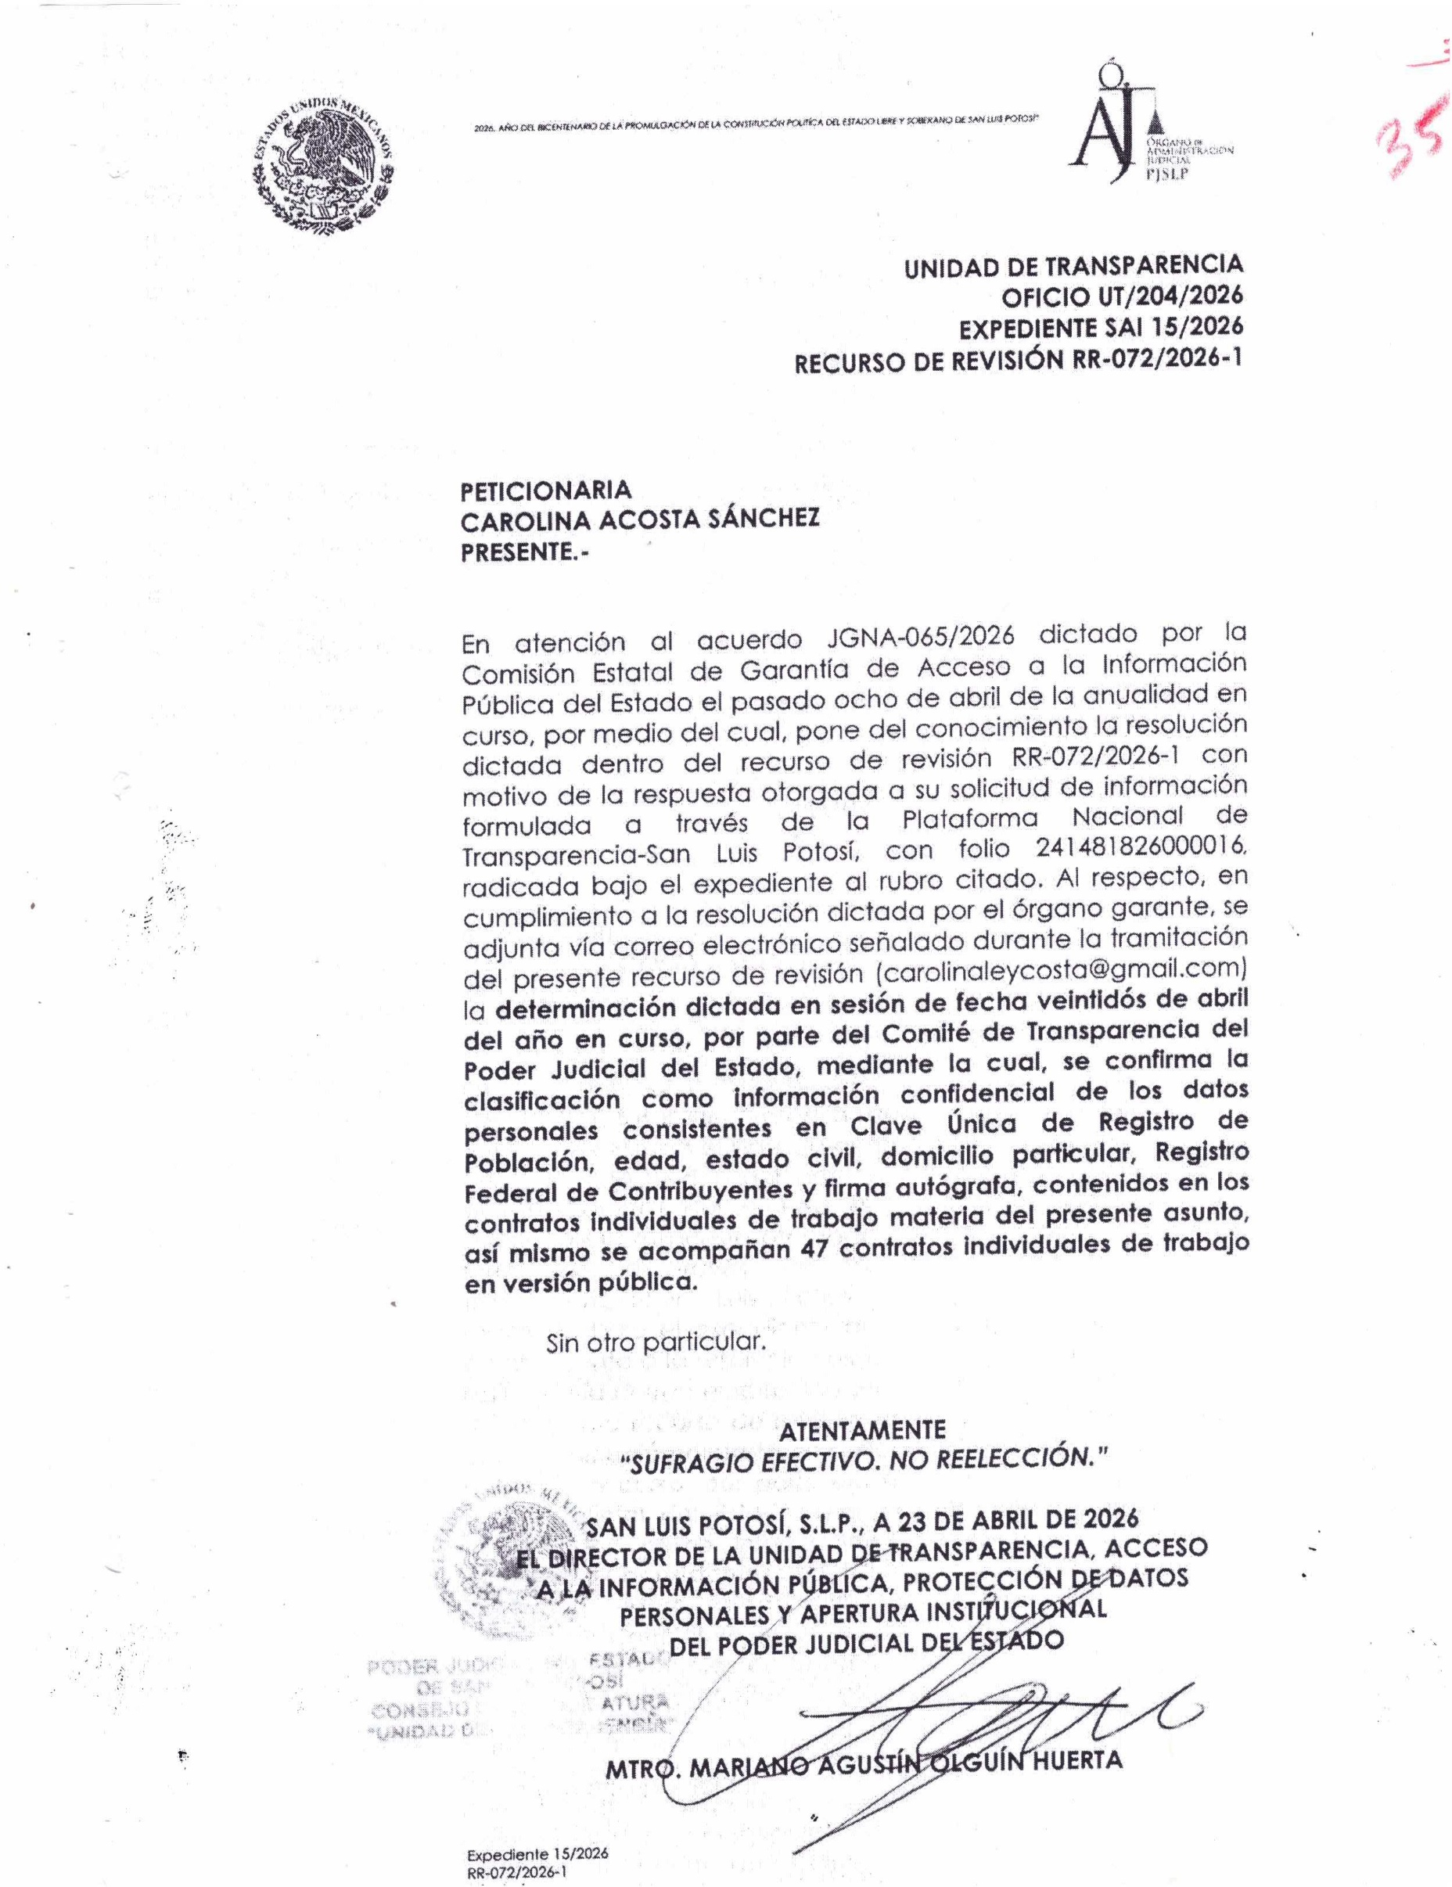
N1- EMILINADO 4
FUNDAMENTO LEGAL

1.- ELIMINADO por tratarse del correo electrónico particular, correspondiente a un dato personal identificativo de conformidad con lo establecido en los artículos 3o,. fracciones XI y XVII y 138 de la LTAIPSLP, 3o,. fracción VIII de la LPDPSOSLP Y, el lineamiento Trigésimo Octavo de los LGCDVP.

"LTAIPSLP: Ley de Transparencia y Acceso a la Información Pública del estado de San Luis Potosí.
LPDPSOSLP: Ley de Protección de Datos Personales en posesión de los sujetos obligados del estado de San Luis Potosí.
LGCDVP: Lineamientos Generales en Materia de Clasificación y Desclasificación de la información, así como para la ELaboración de Versiones Públicas."

